

1 noiembrie 2018

RAPORT ZILNIC

În scopul unei mai bune colaborări, vă rugăm să ne semnalaţi eventualele neplăceri şi să ne oferiţi sugestii pe care le consideraţi necesare creşterii calităţii serviciului de monitorizare.

1.Ştiri şi emisiuni din domeniul gazelor

Calificativ:  POZITIV | Scumpiri în lanţ înainte de sărbători | România TV-18:12  2min 12s
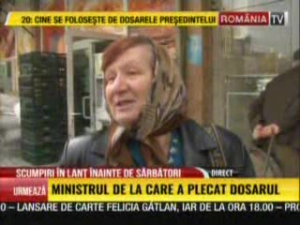 | Comparativ cu aceeaşi perioadă a anului trecut, pâine, carnea, legumele şi restul alimentelor sunt scumpit considerabil, au anunţat specialiştii.  Totodată, preţurile la carburanţi şi gaze naturale cresc şi ele la începutul anului viitor, aspect ce îi îngrijorează pe locuitori.  VIDEO ROMANIA TV

Nu au fost ştiri de interes pe canalele radio.

2.Ştiri şi emisiuni din domeniul energiei

Calificativ:  NEUTRU | Care este cea mai ieftină sursă de curent | România TV-23:37  2min 54s
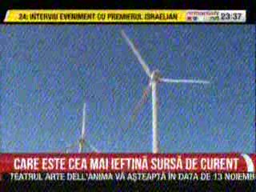 | România ar trebui să opteze pentru instalarea de noi turbine eoliene în viitor, aceasta fiind sursa mult mai ieftină decât cărbunele, gazul natural sau energia nucleară. Consumatorii ar putea scăpa de certificatele verzi din factură.  Preţul energiei generate de un parc eolian nou, pe uscat, este între 30 şi 65 euro/ Mwh, iar vântul în România este mai bun decât media europeană. Proprietarii de turbine eoliene vor plăti o nouă taxa de turn primarilor. Turnurile turbinelor sunt considerate de acum înainte clădiri, astfel că autorităţile vor încasa mai mulţi bani la buget.  VIDEO ROMANIA TV

Nu au fost ştiri de interes pe canalele TV şi radio.

Nu au fost ştiri de interes pe canalele radio.

